CEBs DEL ECUADOR: 50 AÑOS DE CAMINATA
Pedro Pierre

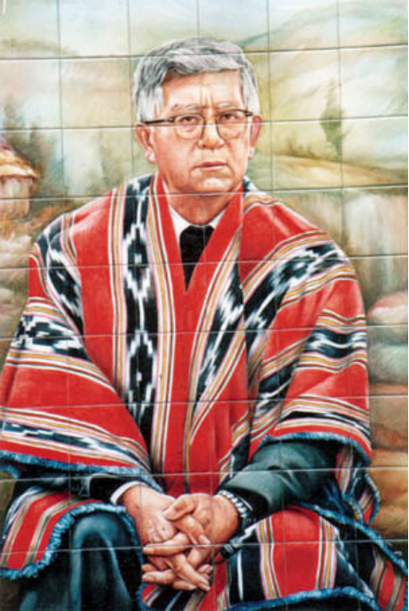
Este fin de semana las Comunidades Eclesiales de Base (CEBs) del Ecuador hicieron la celebración de sus 50 años de caminata. Se reunieron delegaciones de 12 provincias del país en el Hogar Santa Cruz de Riobamba a la sombra luminosa de monseñor Leonidas Proaño. Celebraron mucha vida, mucha fe y mucho futuro. Confirmaron su compromiso inquebrantable de ser Iglesia de los pobres, por una parte, signo del Reino de fraternidad y justicia que comenzó a implantar Jesús de Nazaret y, por otra, testimonio solidario con todas y todos los que trabajan y luchan colectivamente por un Ecuador. He aquí su proclama.
“MENSAJE DEL ENCUENTRO NACIONAL POR EL JUBILEO DE LAS CEBs.
Riobamba, 1 de febrero del 2026.
‘50 años de las CEBs del Ecuador’.
Bajo la mirada del Taita Chimborazo y Taita Leónidas Proaño, del 30 de enero al 1° de febrero, nos encontramos en Riobamba, delegaciones de las comunidades de varias provincias con motivo del Jubileo de las CEBs del Ecuador. Han sido días de una convivencia fraterna y sorora, animados por la oración, la reflexión, la Palabra y la búsqueda de caminos para continuar en fidelidad a Jesús y su Evangelio en el acontecer del Reino.
Celebrar este Jubileo era celebrar los 50 años de este caminar, por eso fue un encuentro muy especial cargado de un buen trecho de la historia en el que hay mucha vida entregada a lo largo de estos años, en esta tierra rica y abundante, cuidada pero también en disputa con los proyectos ambiciosos que hegemoniza el poder. Por eso, son tantos los aprendizajes, para proyectar la vida, la historia del futuro próximo que nos depara en medio de realidades y escenarios tan diferentes a los años fundantes de las primeras CEBs, pero que la matriz se resiste a ser convertida por la fuerza de la comunidad que emerge desde debajo de la sociedad y de la misma Iglesia.
Animados por el lema “Las CEBs sinodales y liberadoras, 50 años caminando con Proaño”, hemos evaluado y celebrado nuestra experiencia, también hemos profundizado nuestro ‘caminar con los 2 pies’, para fijarnos metas locales y nacionales a corto y largo plazo según los ejes de la Asamblea Eclesial de México (2021) y los dos últimos encuentros continentales de CEBs, para seguir tejiendo el Reino inaugurado por Jesús. Encaminados por la metodología transformadora del Ver, Iluminar, Actuar y Celebrar, vivimos unas intensas jornadas. Así, nuestra firme mirada en la realidad nos permitió escuchar los gritos y clamores que nos desafían hoy desde cada una de nuestras localidades.
Vivimos una situación generalizada de violencia e inseguridad, mediada por la presencia del narcotráfico y la corrupción, los cuales se sostienen por un estado fallido, que profundiza la violación sistemática de los derechos humanos y de la naturaleza, sumado a un progresivo incremento de la pobreza. El neoliberalismo se instala en nuestro país, desde los mandatos del Trumpismo, que extiende sus tentáculos para el control latinoamericano. Toda esta realidad afecta de lleno el caminar de las CEBs, que viven en carne propia, los estragos del desempleo, la persecución, el sicariato, la falta de atención médica, el desplazamiento forzado por la inseguridad y más. Sin reparos decimos que nos gobiernan delincuentes, amparados en bancadas políticas en la Asamblea que respaldan una administración nefasta. Continúa la persecución política y la ciudadanía sigue alimentada por el odio lo que no permite un cambio político en los últimos 8 años. Mientras tanto, vemos con tristeza la ausencia de la Iglesia con su voz profética y, en ocasiones, sentimos su complicidad e indiferencia en la situación que vive el país.
Más, a pesar de esta cruda realidad, el legado de Taita Leonida Proaño nos ilumina con su testimonio, su palabra y su visión, exigiéndonos definiciones y posturas frente a la situación de nuestro país. Igualmente, nos anima y compromete la declaración de la Asamblea Eclesial de México en 2021, que las CEBs son “un ejemplo de sinodalidad”. Por eso, de este fecundo encuentro jubilar en unidad y comprometidos con seguir tejiendo el Reino de Dios en nuestras localidades, brotan luces para guiarnos en esta enmarañada realidad en los siguientes años.
• Fortalecer nuestros procesos comunitarios de concientización, evangelización y formación política, afirmando nuestros dos pies, uno en el evangelio y otro en la realidad.
• Que sea la coherencia personal y comunitaria, el testimonio de nuestro seguimiento a Cristo, a nuestros profetas y mártires, en especial de Monseñor Leonidas Proaño, de quién en este encuentro nos hemos sensibilizado y nutrido.
- …
Rogamos que el Espíritu de Dios nos acompañe y nos guíe en este caminar.
(Firman) Comunidades Eclesiales de Base del Ecuador.”
En el Encuentro estaban presentes CEBs juveniles de varias provincias que se comprometieron a continuar creativamente el seguimiento de Jesús de Nazaret, acorde a los tiempos actuales y a las nuevas culturas que están surgiendo.
En el Pueblo ecuatoriano, esta Iglesia de los Pobres -CEBs urbanas, campesinas, indígenas y afroecuatorianas- sigue siendo un apoyo solidario y una esperanza segura para todas las organizaciones que luchan para construir un Ecuador verdaderamente nuevo, equitativo y digno… porque somos los seguidores de este Jesús de Nazaret que dijo: “El Espíritu del Señor me ha ungido para traer una buena nueva a los pobres.

